第1６回 いわたの農業を考える会
いちご玉露開発から学ぶ異業種連携について
～小さな力でも、“スクラム”を組めば大きな力に～
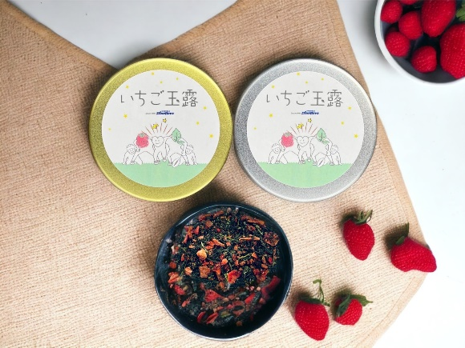
2016年6月に発足しました「いわたの農業を考える会」では、食に携わっている方が出会い、連携し、新たに業種・業態を越えて「繋がり」を築いていくことによって、農業技術の向上、農産物の販路拡大や新たな加工食品の開発等、有形無形の商機を見出し、掴んでいくことを目的として活動しております。下記日程にて第1６回開催が決定致しましたので、ご案内させて頂きます。
令和６年 ３月 ５日（火）
18：０0～20：00
会場参加：磐田商工会議所 ３階大会議室 定員３０名
※駐車場については別途 駐車場案内をご確認下さい。
参加費：無料 当日試飲会も予定しております
ゲストスピーカー
いちご玉露開発チーム
・松下製茶（茶業）
・ICHIGOYA（いちご農家）
・福茶会おんりーわん（福祉）
・静岡ブルーレヴズ（プロスポーツチーム）
開催要旨
『就労支援B型事業所の時給だけでは、お弁当1つも買うことができません』そんな状況を知ったお茶農家といちご農家が障がいを持つ方の賃金底上げのためにできることがないかと模索し、提案したのが、オリジナル商品を開発・販売して、売上を障がいを持つ方の給料として還元することでした。地域で活動する人たちが“スクラム”を組むことで大きなプロジェクトを実現し、完成したものが「いちご玉露」です。
今回の講演では開発に至るまでの経緯、苦労、ポイント等、今後の経営ヒントになる内容をお話しいただきます。
▲返信先FAX：0538-32-2264
第１６回 いわたの農業を考える会 参加申込書
事業所名
参加者① |  | 参加者②
ＴＥＬ |  | メール
※出欠のご都合を2月22日（木）迄にお知らせ下さいますよう、お願い申し上げます。
※お問い合わせ 磐田商工会議所 TEL：0538-32-2261（担当：藤田）

